

Manter Área Operacional
O objetivo desta funcionalidade é manter os dados de área operacional cadastrada no GSAN, podendo ser acessada no caminho: Gsan > Operacional > Área Operacional > Manter Área Operacional.
O usuário seleciona a opção “Manter Área Operacional” e o sistema, inicialmente, exibe a tela de filtro, para que sejam informados os parâmetros sobre as áreas operacionais cadastradas, que podem ser filtrados pelas seguintes opções:
- Descrição;
- Sistema de Abastecimento;
- Subsistema de Abastecimento;
- Distrito Operacional;
- Indicador de Uso;
Verifica preenchimento dos campos
- Caso o usuário não informe ou selecione o conteúdo de algum campo necessário à alteração do serviço, será exibida a seguinte mensagem “Informe « nome do campo que não foi preenchido ou selecionado »”.
Verifica distrito operacional
- Caso o usuário não informe o distrito operacional para adicionar, será exibida a mensagem “Selecione Distrito Operacional”.
- Caso o distrito operacional já tenha sido selecionado, será exibida a mensagem “Distrito Operacional já selecionado”.
Verifica seleção do distrito operacional
- Caso o usuário não informe nenhum distrito operacional, será exibida a mensagem “Informe pelo menos um Distrito Operacional”.
- Caso o usuário não selecione um distrito operacional principal, será exibida a mensagem “Informe o Distrito Operacional Principal”.
Atualização Realizada por outro usuário
- Caso o usuário esteja tentando atualizar um motivo da ocorrência e a mesma já tenha sido atualizada durante a manutenção corrente, o sistema deverá exibe a mensagem “Essa Área operacional foi atualizada por outro usuário. Realize uma nova atualização”.
Área operacional possui vínculos no sistema
- Caso o usuário tenha selecionado uma área operacional que possua outros vínculos no sistema, o sistema exibe a mensagem “Não é possível excluir a(s) área(s) operacional(is) devido a vínculos com outras informações.”.
Informe os parâmetros que julgar necessários e clique no botão .
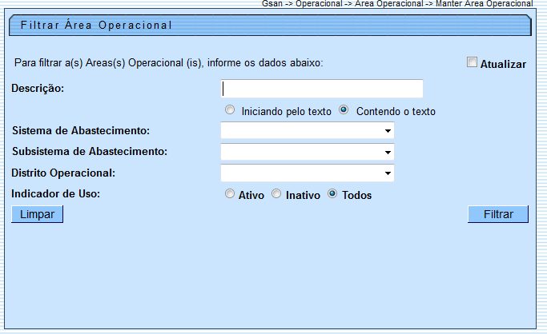
Com base nos parâmetros informados, o sistema exibe a tela resultante do filtro, conforme abaixo.
Para excluir um ou mais itens, marque no(s) checkbox(s) correspondente(s), ou para remover todos os itens, clique no hiperlink Todos e, em seguida, clique no botão .
Para gerar o relatório de áreas operacionais cadastradas, clique no botão , conforme modelo apresentado abaixo.
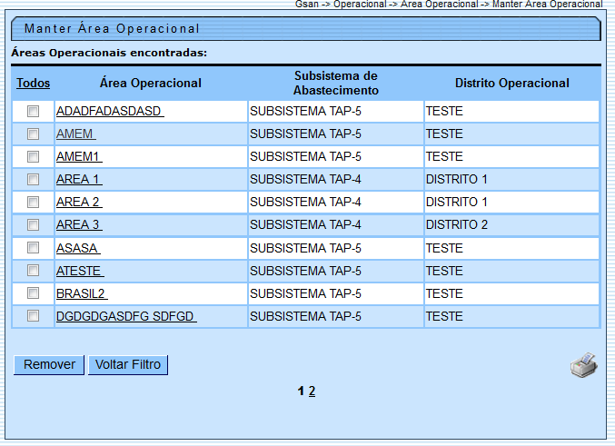
Para atualizar um item, clique no hiperlink do campo “Área Operacional”, Tela “Manter Área Operacional”, e será exibida a tela abaixo. Faça as modificações que julgar necessárias, conforme instruções para preenchimento, e clique no botão .
Para remover um item adicionado, referente Distrito Operacional, clique no botão correspondente.
Para eleger o setor de abastecimento “Principal”, clique no campo correspondente do item.
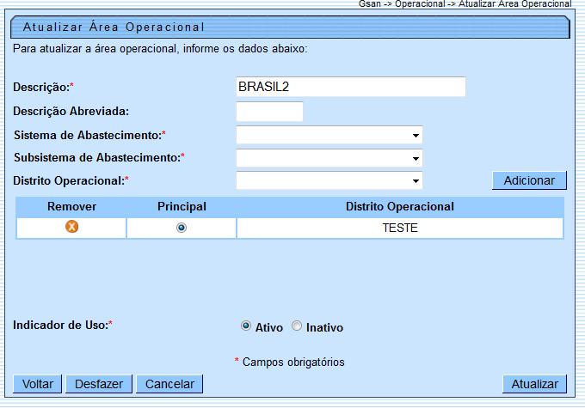

Preenchimento dos Campos
Campo | Orientações para Preenchimento
Descrição(*) | Campo obrigatório - Informe a descrição da área operacional, com no máximo 30 (trinta) caracteres. Não é permitido caracteres especiais.
Descrição Abreviada | Informe a descrição abreviada da área operacional, com no máximo 06 (seis) caracteres. Não é permitido caracteres especiais.
Sistema de Abastecimento(*) | Campo obrigatório - Selecione uma das opções disponibilizadas pelo sistema.
Subsistema de Abastecimento(*) | Campo obrigatório - Selecione uma das opções disponibilizadas pelo sistema.
Distrito Operacional(*) | Campo obrigatório - Selecione uma das opções disponibilizadas pelo sistema.  Para adicionar um ou mais “Distrito Operacional”, selecione entre as opções disponibilizadas pelo sistema, em seguida, clique no botão .  Marque no campo “Principal”, o Distrito Operacional que deve ser tratado pelo GSAN como principal entre os cadastrados.
Indicador de Uso | Marque a opção “Ativo” para o item que se encontra disponível para uso no sistema, caso contrário, marque na opção “Inativo”.

MODELO DE RELATÓRIO: ÁREAS OPERACIONAIS CADASTRADAS
No ralatório, os itens impressos em “Vermelho”, representam os itens que se encontram “Inativos” para uso no sistema.
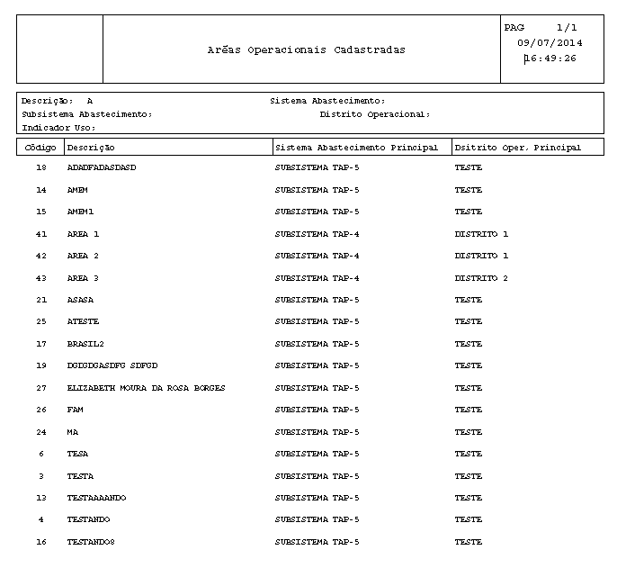

Tela de Sucesso
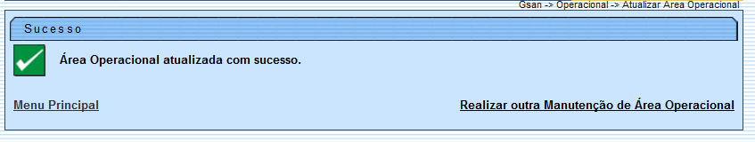

Funcionalidade dos Botões
Botão | Descrição da Funcionalidade
 | Ao clicar neste botão, o sistema limpa o conteúdo dos campos na tela.
 | Ao clicar neste botão, o sistema comanda a execução do filtro, com base nos parâmetros informados.
 | Ao clicar neste botão, o sistema permite adicionar mais de um distrito operacional, e elege o setor “Principal” clicando no campo correspondente.
 | Ao clicar neste botão, o sistema remove das bases de dados o(s) item(ns) selecionado(s) no checkbox.
 | Ao clicar neste botão, o sistema retorna à tela de filtro.
 | Ao clicar neste botão, o sistema retorna à tela anterior.
 | Ao clicar neste botão, o sistema gera o relatório ÁREAS OPERACIONAIS CADASTRADAS.
 | Ao clicar neste botão, o sistema permite remover o item referente ao distrito operacional cadastrado.
 | Ao clicar neste botão, o sistema desfaz o último procedimento realizado.
 | Ao clicar neste botão, o sistema cancela a operação e retorna à tela principal.
 | Ao clicar neste botão, o sistema comanda a atualização dos dados nas bases de dados.
Clique aqui para retornar ao Menu Principal do GSAN

